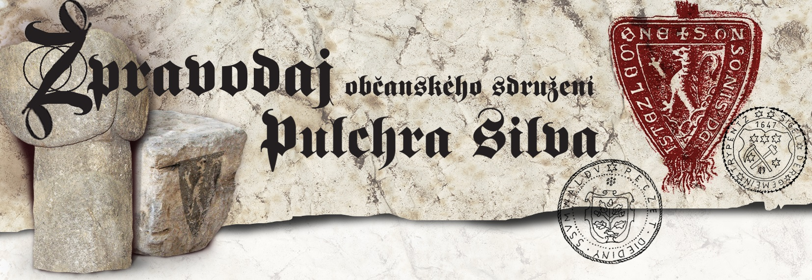
Vážení čtenáři, skončil nejkratší měsíc roku, který pro naše občanské sdružení představoval hlavně přípravu na četné akce a činnosti roku 2017. Také tento únorový Zpravodaj se věnuje nejbližším připravovaným aktivitám. Půjde hlavně o již tradiční
ROČNÍK V

ČÍSLO 2
ÚNOR 2017

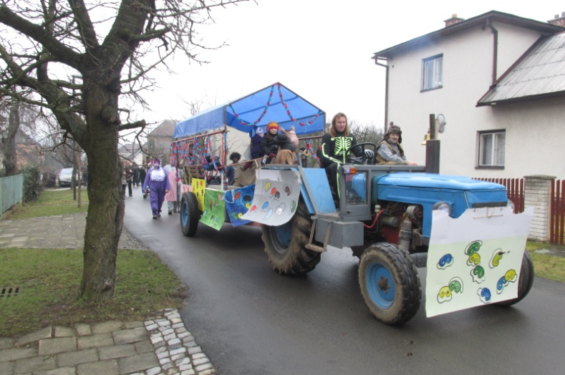
MASOPUST
Od r. 2014, kdy se Šômvaldské masopust uskutečnil poprvé
v tom rozsahu, jak jej známe (maškary totiž chodily vesnicí už v březnu roku 2013), se již v obci koná masopustní veselí každoročně, vždy za velké podpory místních občanů
Dá se říci, že se tak podařilo tuto pěknou tradici obnovit, a v duchu dávné zvykoslovné akce se masopustním průvodem každým rokem rozloučit se zimou. Zvláště cenná je skutečnost, že se podoba zdejších šumvaldských maškar, které se v tomto veselém zvyku předvádí, vychází z tradičních lidových figur. To je potřeba vyzdvihnout, protože se tím, přes pochopitelné pronikání novodobých tendencí, stále udržuje kontinuita s původní podobou zvyku.
Mnozí šumvaldští občané již považují za samozřejmé, že se maškarní průvod zastaví právě u jejich stavení a za přání všeho dobrého, zdraví a úrody během roku, připravují pro koledníky příjemné pohoštění - viz foto z masopustního průvodu r. 2014.
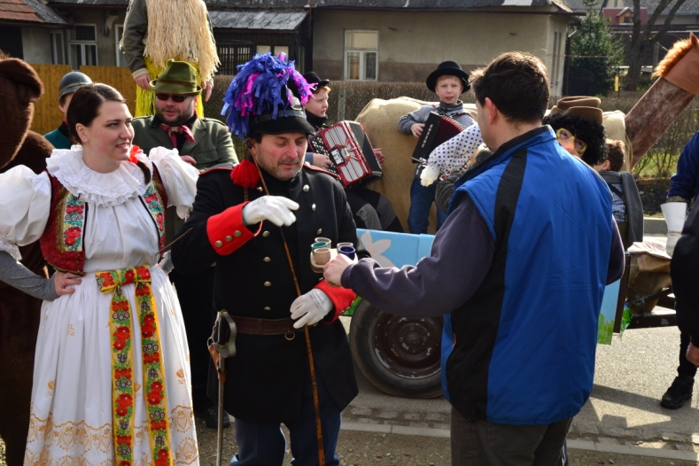
Věříme, že také letos vytvoří šumvaldští tuto tak potřebnou kulisu, v níž plně vyzní ucelené vystoupení maškar i s jejich přáním, včetně zpívání za doprovodu harmonik, vyšperkované občas také tanečkem na dvorku nebo před stavením.
akce Šômvaldské masopust a Pyžamové ples, které na březen připravila sekce zvyků a tradic. Koncem měsíce (25.3.) se pak uskuteční i prohlídka sýpky s diskuzí o přípravě muzea. Chybět nebude ani pravidelná informační rubrika s přehledem akcí.

Letos se MASOPUST uskuteční V SOBOTU 4. BŘEZNA a vedle
našeho sdružení Pulchra Silva se na jeho organizaci opět podílí také zdejší Sbor dobrovolných hasičů a Blahákův hostinec.
PRŮVOD MASEK začíná v 9.oo hod. na horním konci obce, pak pokračuje na dolní konec a končí Na Chaloupkách. Tím však masopustní veselí nekončí, jen se přesouvá do sálu Blahákova hostince, kde se v 17.oo hod. uskuteční již tradiční scénické vystoupení PORÁŽKA KOBÊLÊ. Celou masopustní akci zakončí na sále známá zvykoslovná scéna POCHOVÁVANI BASÊ.
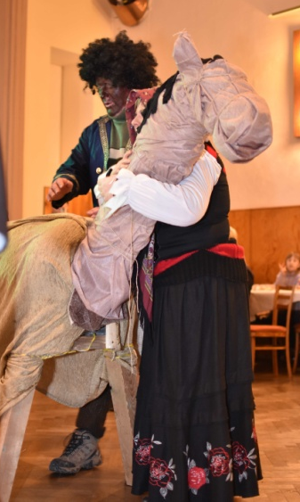
Určitě se na vystoupení přijďte podívat, abyste si nevázané veselí spojené s příchodem jara mohli naplno užít. Podívaná je to pro všechny generace. Na své si přitom přijdou jak děti, tak dospělí, obzvláště při závěrečné taneční merendě. Samozřejmě, že je při tom zajištěno pro všechny návštěvníky

také bohaté
občerstvení.
red.

Pozor:
(Termín vydání ŠN může
být po uskutečněné akci)
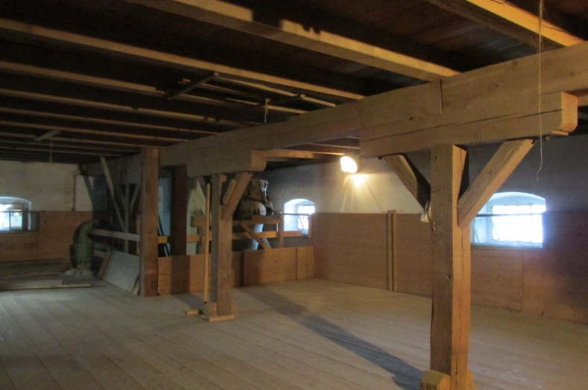
PYŽAMOVÝ PLES
Zatímco v případě Masopustu už lze po několika letech mluvit o obnoveném zvyku, Pyžamový ples si v Šumvaldě svou pozici teprve utváří. Po dobré loňské zkušenosti se v sále Blahákova hostince uskuteční letos podruhé. Neobvyklým pojetím a velmi žertovným zaměřením tento „ples“ vloni zaujal, a pokud i letos prokáže svou „životaschopnost“, mohl by utvořit novou tradici.
V SOBOTU 11. BŘEZNA se přijďte pobavit i vy. Akce, jež svou humorností a nevázaností navazuje na tradice masopustních zábav, začíná v 8.oo hod. K tanci hraje kapela MENHIR, připravena je i tombola a bohaté občerstvení. Pro příchozí v pyžamu je vstupné 40,- Kč, ostatní platí 70,- Kč.
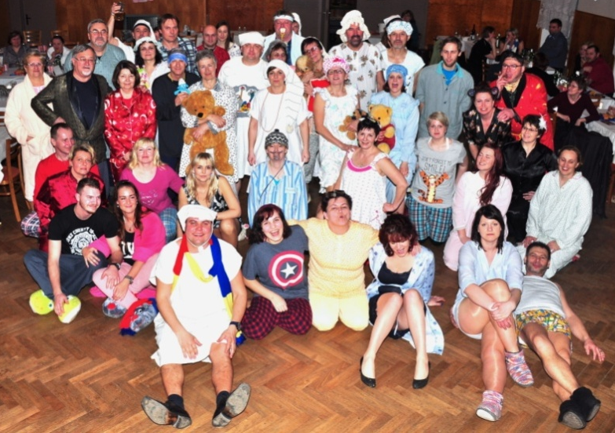
Vezměte si pyžama, župany, papuče, třeba i noční čepečky a přijďte si PAPUČOVÝ PLES užít. red.

VYTVOŘME MUZEUM
Už jsme se na stránkách Zpravodaje Pulchra Silva několikrát zmínili o hledání vhodné budovy pro regionální muzeum. Také jsme už naše čtenáře informovali o průběhu sběrných akcí, při nichž nám občané pro vesnické muzeum předávali artefakty pro zamýšlené muzeální expozice.
Myšlenka na zřízení muzea, které by připomínalo bohatou minulost Šumvaldu a blízkého okolí, zdejší rodáky, řemesla, oblastní zvyky a tradice, hmotnou kulturu či spolkovou činnost - ta tu byla už v době pořádání velké výstavy k 700 výročí obce. Od té doby se však zatím nepodařilo najít a hlavně reálně získat objekt vyhovující tomuto záměru. A že se za tak dlouho dobu těch možností objevilo….! Nikam to ale dosud nevedlo.
Pro naše občanské sdružení, které vzniklo před čtyřmi roky, to je největší výzva. V dlouhodobých záměrech pak představuje ustavení muzea a jeho fungování hlavní cíl činnosti. Je tedy logické, že dnes, kdy se jedna z variant řešení prostor muzea jeví zcela reálně, chceme znovu oslovit veřejnost, abychom pro vytvoření scénáře expozic a hlavně praktické zbudování muzea

získali co nejvíc dalších podporovatelů a aby se pro myšlenku muzea nadchla většina občanů. Zní to skoro jako výzva z doby národního obrození: „VESNICE SOBĚ“.
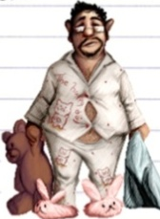
Obec Šumvald se na začátku letošního roku stala vlastníkem objektu sýpky a skladovací haly v areálu Úsovska, a.s. Bývalá sýpka na obilí je třípodlažní budova z cihelného zdiva (sokl je z kamene) s obdélníkovým půdorysem o ploše 426 m². Veškeré vnitřní konstrukce jsou ze dřeva, v relativně dobrém stavu (viz. snímek). Objekt bývalé sýpky se pro zamýšlený účel muzea jeví jako výborné řešení. Nachází se v místech nejstaršího osídlení na katastru obce. Není sice památkově chráněn, jeho historická hodnota je však nesporná. Je dostatečně prostorný k instalaci nejrůznějších zamýšlených muzeálních expozic i aktivit spolku.
Vedení obce je myšlence zřízení muzea nakloněno. Starosta - ing. Šenk navíc potvrdil ochotu podniknout potřebné kroky k tomu, aby se objekt sýpky pro zřízení muzea upravil. Za tento vstřícný postoj předem děkujeme. I za předpokladu, že veškeré přípravné kroky směřující ke „zprovoznění“ muzea půjdou bez komplikací, zůstává zde řada velmi důležitých otázek, které by měly být řešeny ve spolupráci občanského sdružení (zvláště sekce historie a sběratelství) a co možná nejširší veřejnosti.
Proto bychom rádi pozvali všechny, koho snahy o vytvoření zamýšleného muzea oslovily a jsou ochotni se na jeho vzniku jakýmkoli způsobem podílet. Ať máte nápad či myšlenku, jak by uspořádání muzea mělo vypadat, ať můžete nabídnout cokoliv pro obohacení jeho sbírkových fondů, či jste ochotni se podílet přímo na vzniku jednotlivých expozic anebo vás tyto snahy jen zaujaly a chcete si budovu sýpky pohlédnout, tak přijďte.
Prohlídka sýpky s diskuzí o přípravě šumvaldského muzea se uskuteční v sobotu 25. března od 15.oo hod. Srdečně zveme místní patrioty a příznivce myšlenky na zřízení muzea. JK
---------------------------------------------------------------------------------------------------------
KALENDÁŘ AKCÍ PULCHRA SILVA:
So 4. 3. - Šumvaldský masopust, průchod masek vesnicí od 9 hod.
Porážka kobêlê a Pochovávani basê od 17 hod. u Blaháků
So 11.3. - Pyžamový ples, sál Blahákova hostince, od 19. hod.
So 25.3. - Prohlídka objektu sýpky s diskuzí o muzeu, v 15. hod.

ZPRAVODAJ o.s. PULCHRA SILVA, je měsíčník, který jako přílohu
Šumvaldských novin vydává sdružení Pulchra Silva, Šumvald, č. p. 17.
Redakce (kontakt): jarda.krestyn@seznam.cz nebo fgaston@seznam.cz

